# 内功系统

1. 基础规则
2. 内功开启等级：X级（功能开启表）
3. 内功升级消耗内功丹
4. 内功等级三职业区分

* 每个角色有一个内功养成

1. 界面展示

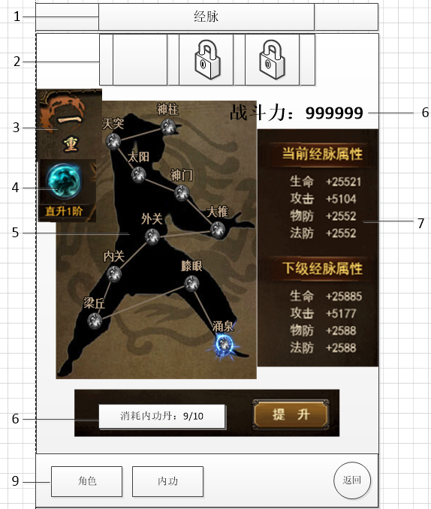

1. 标题：经脉
2. 三职业区分：

* 根据开启的角色数量显示
* 开启后的角色可提升内功等级
* 未开启的角色不能提升内功等级

1. 内功等级展示
2. 内功直升1阶丹：

* 点击后显示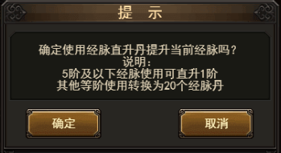
* 内功等阶5重及以下使用可直接提高1重等阶
* 5重以上使用提高两级
* 点击确定使用
* 背包内有直升1阶丹，使用成功
* 背包内没有直升1阶丹，返回提示：缺少内功直升1阶丹

1. 内功提升等级顺序：由下至上

* 涌泉-膝眼-梁丘-内关-外关-大椎-神门-太阳-天突-神柱
* 全部提升后可以提高重数，进阶下一重
* 当前重数每个等级没有达到，显示为置灰：
* 已经达到的内功等级，显示为高亮：
* 每升一重所有内功点显示重置

1. 提升内功等级：

* 消耗内功丹9/10：分子为背包内拥有内功丹数量，分母为升级所需数量
* 当分子≥分母时，分子颜色为绿色
* 当分子≤分母时，分子颜色为红色
* 当分子≥分母时，点击提升，提升内功等级
* 当分子≤分母时，点击提升，返回提示：内功丹数量不足

1. 内功战斗力展示：为当前角色内功所增加的全部战斗力
2. 内功当前增加属性与下一等级内功增加属性，

* 提升等级后，当前增加属性与下一等级增加属性实时刷新

1. 功能按键：

* 内功：内功入口，点击切换到内功页签
* 返回：关闭当前界面，跳转到游戏主界面